МОУ «Волоколамская школа-интернат основного общего образования»

учитель начальных классов Шувалова
Ирина Вячеславовна

« Метод проектов,
как метод обучения младших школьников».

Волоколамск
2015
СОДЕРЖАНИЕ
- Введение.
- Этапы исследования.
  - Проблема.
  - Планирование.
  - Поиск информации.
    - Метод «Шести шляп».
    - Метод «Дерево предсказаний».
    - Метод «Фишбоун».
    - Метод «Кластер».
    - Стратегия «Зигзаг».
    - Метод «Исследовательского фартука».
    - Метод тестов.
    - Метод «Ромашка Блума»
    - Прием «6 W»
2.4 Продукт исследования.
2.5 Презентация.
3. Заключение
4. литература.

1.Введение.
С течением времени в мире меняется все. Каждое новое поколение не похоже на предыдущее. По законам природы общество двигается вперед, развивается. Не стоит на месте и наше образование, оно претерпевает изменения, требует нового подхода в обучении и воспитании наших детей. Такой подход заложен в ФГОС. В Федеральном государственном образовательном стандарте второго поколения обозначена цель образования: «формирование предметных и универсальных способов действий, а также опорных систем знаний, обеспечивающих возможность продолжения образования в основной школе; воспитание основ умения учиться, способностей к самоорганизации с целью постановки и решения учебных задач». Для реализации поставленной цели все компоненты процесса обучения должны быть подчинены и работать на формирование универсальных способов действий. В образовании такие действия принято называть ключевыми компетенциями. Их несколько:
1) социальная (когда ребенок должен учиться самостоятельно принимать решения);
2) проблемная (учиться определять проблему и ставить перед собой задачу);
3) кооперативная (учиться работать в команде, составлять план работы, организовывать свои действия);
4) информационная (учиться собирать информацию из разных источников: Интернета, книг, журналов, газет и т. д.);
5) коммуникативная (учиться общению на разные темы, вступать в дискуссию, задавать вопросы, анализировать сказанное, прочитанное).
Для того, чтобы формировать такие умения, необходимо использовать в обучении деятельностные технологии. Одной из таких технологий, на мой взгляд, является проектное обучение.
Метод проектов был разработан в начале XX века. В его основу легли идеи американского педагога, философа-прагматика Джона Дьюи. Он говорил, что школа должна не просто учить, а учить жизни. По мнению В. Килпатрика, лишь в этом случае школа будет готовить школьников к условиям динамично меняющейся обстановки в обществе и к столкновению с неизвестными проблемами в будущем.
«Проект» - в буквальном переводе с латинского «брошенный вперёд».
Метод проектного обучения очень универсален. Используя, данную технологию мы сталкиваемся с формами проблемного обучения, игровой технологии, ориентируемся на личносто-деффиренцированный подход, используем разнообразные формы работы. Но напрашивается вопрос «Всякую ли тему можно изучать в проектном ключе?» Не каждая тема может изучаться с использованием метода проекта. Поэтому прежде чем приступить к проектированию урока необходимо проанализировать ситуацию на предмет существования проблем, объем материалов, методов достижения результатов урока , деятельность учащихся. И если вы можете использовать данную технологию на уроке , или же некоторые ее этапы, то этим необходимо воспользоваться.

2.Этапы исследования.
Приступая к работе над проектом, мы вспомним правила 5-ти «П».
Сравним со структурой этапов формирования УУД при проектировании урока с учетом новых ФГОС.
При сравнении данных, мы видим, что некоторые этапы исследовательской деятельности сочетаются с этапами формирования УУД при проектировании современного урока.
.
Этапы создания проекта. | Этапы формирования УУД
Проблема. | Целеполагание.
Планирование. | Планирование.
Поиск информации. | Выполнение действий.
Продукт. | Вызов.
Презентация. | Оценка. Рефлексия.

«Жить — значит иметь проблемы, а решать их — значит расти интеллектуально»
Дж. Гилфорд.

2.1 Проблема.
Проблема – это объективно возникающий вопрос, решение которого представляет интерес.
На данном этапе проектное обучение схоже с проблемным.
Я выдвигаю проблему в виде основополагающего вопроса, который должен быть интересным, затрагивать воображение и творческие способности личности.
Постановка проблемы заключается в создании учителем проблемной ситуации и организации выхода из нее. Возможны три принципиально разных выхода:
1) учитель лично заостряет противоречие проблемной ситуации и сообщает проблему;
2) ученик сам осознает противоречие и формулирует проблему;
3) учитель диалогом побуждает учеников осознать противоречие и сформулировать проблему.
Рассмотрим технологию постановки учебной проблемы. Учебная проблема существует в двух основных формах:
1) как тема урока;
2) как не совпадающий с темой урока вопрос, ответом на который является новое знание.
Следовательно, поставить учебную проблему - значит помочь ученику самому сформулировать либо тему урока, либо не сходный с темой вопрос для исследования.
Существуют три основных метода постановки учебной проблемы: побуждающий от проблемной ситуации диалог; подводящий к теме диалог; сообщение темы с мотивирующим приемом.

Фрагмент урока.

Тема: Безударная проверяемая гласная в корне слова.
- Актуализация знаний.

Словарная работа.
Корова, собака, лисица, ворона, воробей , слоны, медведь, сорока, лягушка.
- У. Найдите лишнее слово.
-Д. -Слоны, так как оно стоит во множественном числе, а остальные в единственном.
- А еще это слово не является словарным.
- Самоопределение к деятельности.
У. А как же вы его написали?
Д. Слоны. Сланы.
У. – Как же выяснить, кто из учеников прав?
Д. Посмотреть в словаре. ( не находят). Надо проверить.
У. Как же мы это можем сделать?
Д. Будем подбирать однокоренные слова: слон, слоновый, слоник, слониха;
У. Какое же из данных слов будет проверочным? Почему?
- Кто из учеников был прав в написании слова слоны? Почему?
Вывод: кто сформулирует тему урока? (и.тд)
На уроках математики я часто использую коллизию. Коллизия – процесс противоречий, возникающих при столкновении старых знаний с новыми, нового способа действия с усвоенными, старого индивидуального опыта с новыми требованиями. Это свойство используется с первых шагов обучения в школе, когда учащиеся встречаются с расхождением произношения и написания слов. Возникающие коллизии используются для возбуждения интенсивной учебной деятельности школьников, усиления их интереса и активности на уроке. Отстаивая свою точку зрения, ребята обращаются за помощью к различным источникам информации. Сам процесс обсуждения доставляет детям большое удовольствие. Процесс разрешения коллизий обращен не только на интеллект, но и на чувства учащихся, их волевые качества. Детям предоставляется возможность высказывать различные мнения, соглашаться или не соглашаться с точкой зрения товарища, порой отказываться от своего мнения, приводить в доказательство личные наблюдения, приходить к соглашению в споре. В таких условиях и осуществляется общее развитие учащихся.
Возникновение коллизий на уроке может провоцироваться учителем путем проблемного вопроса, яркого рассказа, описания конкретной ситуации, какого-либо задания. Возможно и стихийное возникновение коллизий. В таком случае учителю важно не оставить коллизию без внимания, а добиться ее разрешения.
Фрагмент урока.
Тема : Задачи с косвенным вопросом.
Работа по теме урока.

Учитель. Прочитайте обе задачи из учебника под номером
Во втором «А» классе 12 мальчиков, а девочек на 3 больше. Сколько всего учеников в этом классе?
Во втором «Б» классе 12 мальчиков, и их на 3 больше, чем девочек. Сколько всего учеников в этом классе?
– Кто скажет, что общего в обеих задачах, а в чем главное различие между ними?
Дети. В обеих задачах говорится о мальчиках и девочках из вторых классов.
– В обоих классах одинаковое количество мальчиков – их 12.
– Задачи совершенно одинаковые, только их текст составлен по-разному.
-У (останавливая дискуссию). Трое из вас высказали свое мнение. Все ли согласны с мнением ваших товарищей?
Дети высказывают свое отношение к мнениям одноклассников. Различные точки зрения возникают лишь по третьему вопросу. Часть класса считает, что задачи совершенно одинаковые, другие чувствуют, что это не так.
– Итак, не совсем ясно, одинаковые ли решения у этих задач или разные. Давайте сначала подумаем над таким вопросом: «В каком классе больше девочек? Или их количество одинаково в обоих классах?» Д. В обоих классах девочек на 3 больше, значит их по 15.
– Я согласна, что в классе «А» 15 девочек. А в классе «Б»... Мне кажется, что их там меньше...
– Но ведь в условии задачи есть слово «больше», а не «меньше»!
-У. Давайте обратим внимание на такие слова из второй задачи «и их на 3 больше». Про кого эти слова: про мальчиков или про девочек?
Д. Наверное, про мальчиков. Ведь перед этим есть слова «12 мальчиков», значит мальчиков больше...
– А девочек значит меньше!
– А почему там слово «больше»?
У. Итак, давайте подведем итог нашей дискуссии: кого же в классе «Б» больше – мальчиков или девочек?
Д. Мальчиков!
У. Все с этим согласны? Нет других мнений? (Большинство детей согласны, что мальчиков больше.)
Я намеренно допустила и поддерживала продолжительную дискуссию по содержанию задач и подходам к их решению. Помимо того, что это дает возможность детям самостоятельно найти ответы на возникшие вопросы. Главным итогом работы над созданием и разрешением коллизии на уроке является момент «открытия», то есть нахождения верного решения или ответа, который вызывает всплеск положительных эмоций, что в свою очередь стимулирует любознательность детей, ведет к повышению их активности и росту творческого потенциала. В процессе такого обучения происходит и интеллектуальное, и эмоционально-волевое развитие учащихся. Интеллектуальная деятельность «питается» теми многообразными чувствами, которые переживают дети; преодолеваемые трудности в мыслительной деятельности вызывают чувство успеха, удовлетворенности.
2.2 Планирование.
Планирование деятельности учащихся- следующий этап работы.
Задачами данного этапа является обоснование актуальности нашего вопроса или темы. Мы учимся ставить цели и задачи исследования, задавать вопросы. По возможности выработать гипотезу. А также подходящую форму представления результатов. Чаще всего мы составляем схемы, алгоритмы работы. Определение последовательности промежуточных целей с учетом конечного результата; составление плана и последовательности действий. Поиск и выделение необходимой информации, построение логической цепи рассуждений. Выбираем методы исследования данной проблемы или вопроса.
Рассмотрим наиболее интересные, на мой взгляд, приемы исследований.
  - Поиск информации.
Использование информационных ресурсов одна из главных особенностей исследовательской деятельности. Учитель должен обсудить с учениками, как найти источники информации.
Источники информации выбираем фронтально. Это может быть различного вида литература (словари, энциклопедии, худ.литература, справочники, учебники), использование интернет ресурсов (оборудование нашего класса располагает таким видом работы), посещение библиотеки.
Существует огромное количество исследовательских методов и приемов. Я расскажу о тех, которые я с успехом применяю на своих уроках.

    - Метод «Шести шляп»
Метод «Шести шляп» -разработанный британским психологом Э.Боном. Достоинством данной методики является ее доступность, образность, эффективность. Автор предлагает сложный мыслительный процесс упростить, надев шляпу различного цвета.
Красная шляпа – интуитивное мышление.
Желтая шляпа – позитивное мышление.
Черная шляпа –критическое мышление.
Зеленая шляпа –творческое мышление.
Белая шляпа –исследовательское мышление.
Синяя шляпа – рефлексивное мышление.
Надевая шляпу, ребенок сообщает необходимую, собранную им или ранее известную информацию по своему направлению.
- Начинать обсуждение целесообразно в белой шляпе, то есть надо собрать и рассмотреть все имеющиеся факты.
- Затем исходные данные рассматриваются в негативном ракурсе — разумеется, в черной шляпе.
- После этого наступает очередь желтой шляпы, и в обнаруженных фактах находят позитивные стороны.
- После того как проблема рассмотрена со всех сторон и собран материал для анализа, пора надевать зеленую шляпу, чтобы генерировать идеи, которые могут усилить положительные моменты и нивелировать отрицательные.
- А в конце надевают синюю шляпу и подводится итог дискуссии.
- Новые идеи опять-таки анализируются в черной и желтой шляпе.

Фрагмент урока.

Задача
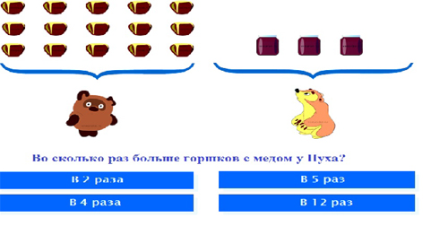

Решение задачи
Надеваем белую шляпу – и собираем информацию, которая у нас имеется. А имеются горшки с медом у Пуха и банки с вареньем у Барсука. Необходимо определить во сколько раз горшков с медом больше, чем банок с вареньем. Как это сделать?
Надеваем черную шляпу – ребята, рассмотрим, какие имеются недостатки, проблемы в решении задачи.
Надеваем красную шляпу – ребята выскажите свои эмоции предположения по данному вопросу, есть ли у вас предложения, как решить задачу, что необходимо сделать.
Надеваем желтую шляпу – мы видим, что у Пуха больше горшочков, чем у Барсука. Давайте посчитаем, сколько горшков с медом и банок с вареньем. Каким правилом можно воспользоваться, чтобы узнать во сколько раз горшков с медом больше, чем банок с вареньем?
Надеваем зеленую шляпу – мы определили, что горшков 5 рядов по 3 = 15 и банок 1 ряд по 3 = 3. 15>3 воспользуемся правилом: Поделим большее число на меньшее получим 5. В 5 раз.
Надеваем синюю шляпу – подведем итог: использовав ПРАВИЛО, мы выяснили, что горшков с медом в 5 раз больше, чем банок с вареньем. А банок с вареньем в 5 раз меньше, чем горшков с медом.
ПРАВИЛО: Чтобы узнать, во сколько раз одно число больше или меньше другого, надо большее число разделить на меньшее.

Достаточно изучив данный метод и эффективно его использовав на уроках совместно с учителем, можно переходить и на работу в группах.
Создаем четыре группы. Каждая из групп, поочередно работает в определенной ролевой позиции:
• Новаторы - «зеленая шляпа» (презентуют свой проект, свою идею остальным членам рабочей группы); -
• Пессимисты - «черная шляпа» (выделяют все отрицательные, непродуманные, неучтенные моменты презентуемой идеи); -
• Оптимисты - «желтая шляпа» (выделяют все положительные, выгодные, позитивные моменты презентуемой идеи); -
• Эксперты - «синяя шляпа» (обобщают и анализируют полученную информацию, оценивают работу каждой творческой группы с точки зрения, поставленной перед данной группой цели деятельности по 10-бальной шкале, обосновывают свое мнение).
Необходимо особо отметить, что всем участникам заранее предлагается поработать под полями «белой шляпы»- подумать над темой будущего обсуждения, собрать всю необходимую информацию, все необходимые данные, факты.
Сама технология предусматривает четыре этапа по количеству созданных творческих групп. На каждом из этапов отдельной творческой группе предлагается поработать в разных ролевых позициях: сначала в роли новаторов, затем в роли пессимистов, затем - оптимистов, затем - экспертов. Таким образом, все участники пробуют себя в разных ролях и одновременно имеют возможность «взглянуть» на свою собственную идею с разных точек зрения.
Эффективен данный метод и при рефлексии урока.
Учащимся предлагаю на выбор примерить шесть шляп и провести анализ полученной информации с позиции:
Ученик в белой шляпе — приводит объективные факты и цифры, для того чтобы выяснить что мы знаем по данной теме, а также, что мы не знаем. Для этого задаются вопросы:
-какая информация имеется; -какая информация необходима;
-как и где получить недостающую информацию.
Эти вопросы помогают ученикам оценить точность информации, определить действия для устранения пробелов, узнать о настроении и эмоциях.
Ученик в красной шляпе — говорит об эмоциях и чувствах, которые он испытал на уроке. Мышление в красной шляпе позволяет прояснить:
- что я сейчас чувствую; - что мне подсказывает моя интуиция;
- что говорит мне мой «внутренний голос».
Если группа чувствует удовлетворенность, можно считать, что решение принято правильно, материал урока усвоен.
Ученик в черной шляпе — критикует, но не атакует, т е проводит критическое исследование. Вопросы, которые мы задаем «под Черной шляпой»:
- каковы возможные проблемы у нас возникнут при выполнении заданий;
- на что нужно обратить внимание;
Ученик в желтой шляпе — высказывает все позитивные моменты урока.
Вопросы «под Желтой шляпой»:
-каковы плюсы полученной информации;
-что мы научились делать и для чего нам это нужно;
Эти противоположные, и в то же время взаимодополняющие Мышление в Черной шляпе и Мышление в Желтой шляпе могут быть использованы и для оценки проблемной ситуации и при оценке поведения другого человека.
Ученик в зеленой шляпе высказывает новые идеи применения полученной информации осуществляет поиск творческих идей и альтернатив.
Вопросы «под Зеленой шляпой»:
-какие творческие идеи имеются; -каковы возможные альтернативы;
-как преодолеть сложности, обнаруженные под Черной шляпой.
Творческий подход необходим, когда все остальные методы оказались безрезультатными.
Синяя шляпа — особая шляпа. Это рефлексивное мышление, мышление о мышлении. Здесь нужны определенные навыки и умения: умение задавать правильные вопросы, умение точно определить и сформулировать проблему, умение поставить задачу для мышления. Под Синей шляпой мы составляем программу - какие шляпы будем использовать и в каком порядке. Под Синей шляпой мы делаем обобщения и выводы.
Вопросы «под Синей шляпой»:
-с чего начать; -что на повестке дня; -каковы цели; -как подвести итог;
-что делать дальше.
Метод «Шесть шляп мышления» применяется при проведении любой дискуссии (поиск новых идей, решение проблем, разрешение конфликтных ситуаций) как удобный способ управлять мышлением и переключать его. С помощью этого метода можно научиться лучше понимать особенности своего мышления, контролировать свой образ мыслей и более точно соотносить его с поставленными задачами с целью более эффективного использования процесса мышления при решении проблем.

2.3.2 Метод «Дерево предсказаний».
Прием "Дерево предсказаний" разработан американским ученым Дж. Белланс, работающего с художественным текстом. Но мы этим прием используем на различных уроках по принципу- «вероятно»- «возможно».
Предположения по поводу развития сюжетной линии. Ствол дерева – тема, ветви – предположения, которые ведутся по двум основным направлениям – «возможно» и «вероятно» (количество «ветвей» не ограничено), «листья» - обоснования этих предположений.

Фрагмент урока.
В Бианки «Музыкант»
Учитель читает текст. Останавливаясь на словах, « Брось-ка ты свою скрипку-то, берись за ружьё. Из ружья у тебя лучше выходит. Я сейчас медведя видел в лесу.»
У. Пойдёт ли медвежатник в лес? Почему вы так решили.
Д. Возможно пойдет: он же охотник. (пишет на листочке аргумент и вешает на дерево)
- Возможно пойдет: ему нужна добыча…..
- Вероятно не пойдет, будет играть дальше – это интереснее для него…
-Вероятно не пойдет, не будет больше стрелять в животных.
- Возможно пойдет, ему стало интересно.
- Вероятно не пойдет, просто не хочет.
- А что будет дальше? (если пойдет; если не пойдет)
Учитель продолжает чтение рассказа. Останавливается на словах «Замолк звук, — медведь опять за своё: оттянул щепку и пустил.»
У. Что предпримет медвежатник?
- Возможно выстрелит – он же охотник; ему нужна добыча, ему нужна шкура зверя.
- Вероятно не выстрелит, ему станет его жалко; он его пожалеет – медведь же тоже музыкант
У. Чем же закончится этот рассказ? (предположения учащихся)
Данный вид работы способствует развитию критического мышления. Поиск и выделение необходимой информации. Дети учатся адекватно, осознанно и произвольно строить речевое высказывание в устной форме, передавая содержание текста; учатся моделировать, действуя со знаковыми средствами.

2.3.3 Метод «Фишбоун» .
Слово «Фишбон» дословно переводится как «рыбная кость». Схема, или диаграмма, «Фишбоун» придумана профессором Кауро Ишикава, как метод структурного анализа причинно-следственных связей, и этот метод впоследствии был назван в его честь – диаграмма Ишикавы.
В учебном процессе этот приём позволяет учащимся «разбить» общую проблемную тему на ряд причин и аргументов. Визуальное изображение этой стратегии похоже на «рыбий скелет» (отсюда и название).
В голову «скелета» вписывается проблема, которая рассматривается в процессе работы над основным вопросом. На самом «скелете» есть верхние «косточки», на них фиксируются причины происходящих событий, и нижние – для записи фактов, подтверждающих наличие сформулированных причин. Записи должны быть краткими, представлять собой ключевые слова и фразы, отражающие суть. В «хвосте» помещается вывод по решаемой проблеме. Важным этапом станет презентация заполненной схемы, которая продемонстрирует взаимосвязь проблем, их комплексный характер. Ход дальнейшей работы определяет учитель: выход на дальнейшее исследование или попытка решить описанные проблемы.
Технология работы с приёмом «фишбоун» может проводиться индивидуально, парно и по группам. Она подходит для работы в классе и может быть предложена в качестве домашнего задания.

Фрагмент урока .
В. Бианки «Сова».
У. Может ли сова влиять на надой молока коровы? ( основополагающий вопрос- проблема)
Дискуссия учеников. (в основном недоумение и отрицание)
У. Читая рассказ В.Бианки «Сова» , заполните данную схему и сделайте вывод.
«Фишбоун» - это мини - исследовательская работа, дающая возможность формировать такие учебные умения, как:
-Использование элементов причинно-следственного и структурно-функционального анализа.
- Извлечение необходимой информации и перевод этой информации из одной знаковой системы в другую (из текста в диаграмму)
- Участие в проектной деятельности, в организации и проведении учебно-исследовательской работы - Согласование и координация личной деятельности с другими участниками при совместной работе.

2.3.4 Кластер.
Хочу рассказать о приеме «Кластер». Слово «кластер» в переводе означает «пучок, созвездие». Это графический прием систематизации материала в виде «грозди».
Последовательность действий по составлению кластера проста и логична:
1. В центре чистого листа (классной доски) написать ключевое слово или предложение, которое является ключевым в раскрытии идеи, темы;
2. вокруг записать слова или предложения, выражающие идеи, факты, образы, подходящие для данной темы;
3. по мере записи появившиеся слова соединяются прямыми линиями с ключевым понятием. У каждого из «спутников» в свою очередь тоже появляются «спутники», устанавливаются новые логические связи.
Использовать данный прием можно на всех этапах урока: на стадии вызова, осмысления, рефлексии или в качестве стратегии урока в целом. Организуя работу с младшими школьниками, и учитывая возрастные особенности обучающихся, нужно помнить, что учитель на данных уроках выступает в роли координатора работы: направляет усилия учеников в определенное русло, сталкивает различные суждения и создает условия, побуждающие к принятию самостоятельных решений. Я предлагаю им озаглавить смысловые блоки или даю готовые вопросы. Достаточно 2 - 3 раза провести подобную работу, чтобы этот прием стал технологичным. Ученики с удовольствием используют кластеры. Над нерассмотренными вопросами можно при желании поработать дома. Поэтому применение «кластера» не ограничивается только урочной деятельностью.
Приём - «КЛАСТЕР» помогает развитию умений вырабатывать собственное мнение на основе различных наблюдений, опыта, содействует самообразовательной деятельности учащихся, умению самостоятельно решать проблемы и работать в группе, активизирует учебную деятельность. У детей есть возможность исправления, редактирования работ. Такие уроки дают учащимся возможность проявить себя, показать свое видение предложенных тем и проблем, дают большую свободу творческого поиска.
Кластер активизирует мыслительную деятельность учащихся:
умение ставить вопросы; умение выделить главное; умение делать сравнение;
умение устанавливать причинно – следственные связи и делать умозаключения;
умение видеть смысл в информации, понимать проблему в целом;
способности к поиску, анализу, к творческой переработке информации.
Работая над созданием кластера, необходимо помнить несколько правил:
не бояться записывать все, что приходит на ум;дать волю воображению и интуиции;
продолжать работу, пока не кончится время или идеи не иссякнут; постараться построить как можно больше связей.
Прием «Составление кластера»

Кластер может быть использован также для организации индивидуальной и групповой работы, как в классе, так и дома. Данный прием я удачно использую как этап стратегии «Зигзаг».

2.3.5 Стратеги «Зигзаг».
После объявления темы занятия ученики делятся на малые группы по 4–6 человек в каждой. Перед каждой группой ставится задача работы с текстом. Условно эти группы называются рабочими. После того, как каждый участник группы знакомится с текстом, проходит обсуждение полученной информации в группе.
Далее учащиеся пересаживаются в новые группы, которые условно называются экспертными. Это делается обычно путем простого расчета на первый-четвертый. Перед уроком каждый ребенок получает карточку с порядковым номером.
Каждая экспертная группа получает свое задание, которое они совместно выполняют (обсуждение по заданному вопросу), создают общий проект. После представления проектов коллективу учащиеся возвращаются в свои рабочие группы.
Применение данной стратегии рекомендуется начинать со второго класса потому, что раньше дети еще недостаточно бегло читают.
Докладчики от каждой группы представляют свои проекты, сопровождая его наглядными материалами. Вот здесь мы используем схемы, о которых говорилось ранее. От каждой группы – не менее чем по одному вопросу к каждому выступлению. В зависимости от учебных задач педагог может сделать акцент на отдельных моментах выступления. Таким образом, ученики проработали текст на различных уровнях (воспроизведение, применение, анализ, синтез, оценка) и представили результаты своей работы.
На заключительном этапе можно обсудить с учащимися наиболее спорные моменты изучаемого материала, предложить задания, связанные с дальнейшим развитием вопроса, исследованием дополнительных источников.
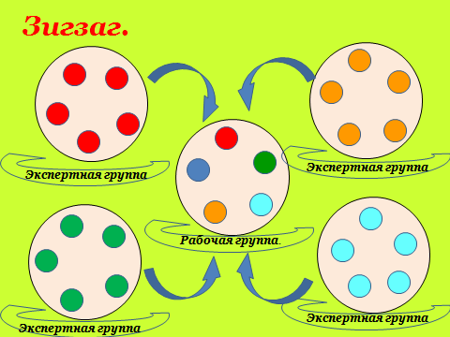
«Хороший вопрос» — это тот, который допускает достаточно большое пространство возможных альтернатив.
Выделяют несколько функций вопросов: получение новой информации: уточнение имеющейся, перевод разговора на другую тему, подсказка ответа, демонстрация своего мнения, оценки позиции; настройка сознания и эмоций собеседника на определенный лад. Вопрос «запускает» познавательную деятельность, направленную на решение проблемы, снятие неопределенности. Вопрос способствует тому, чтобы определить, сформулировать проблему. Говоря словами Алисон Кинг, «умеющие мыслить умеют задавать вопросы». Некоторые преподаватели определяют, насколько их ученики умеют думать, по тому, как они формулируют вопросы. Умение задавать продуманные вопросы — это тот навык, которому следует учить, поскольку большинство людей привыкло задавать довольно примитивные вопросы, требующие при ответе на них лишь небольшого напряжения памяти. Если человек учится и при этом не задает вопросы, он не испытывает состояния незавершенности, которое является основой для любой познавательной деятельности. Итак, вопросы нужны для того, чтобы ориентироваться в окружающем мире, и тот, кто умеет их задавать, ориентируется лучше, чем тот, кто не умеет.
Ниже описаны некоторые стратегии и приемы, которые помогают мне развивать у своих учеников умение задавать вопросы.

2.3.6 Метод «Исследовательского фартука».
Уже в 1 классе на уроках окружающего мира использую элементы игровой методики американских педагогов С. Броокшоу и С. Кейплан. Методика предполагает выполнение заданий на специальных карточках «исследовательского фартука», на которых имеются вопросы по этапам учебно-исследовательской работы ребенка. Чтобы на них ответить, необходимо собрать информацию. Работать по данному методу можно не только на определенном этапе, но и провести все этапы исследования.
Методика такого исследования помогает детям видеть проблему, ставить вопросы, анализировать и делать выводы.
Первый этап — выбор темы. Ребенок выбирает самостоятельно тему и записывает ее (либо берет заранее размноженные картинки). Карточку с этой записью (картинкой) кладет в кармашек фартука с надписью «тема».
Второй этап — постановка вопросов. Оставшиеся кармашки посвящены вопросам. Написанные на каждом кармашке слова являются ключевыми словами задаваемых вопросов,
Третий этап — проведение исследования. Дети собирают информацию и записывают ее на листочках, те, кто не умеет писать, делают заметки в виде рисунков.
Четвертый этап — подведение итогов. Факты, собранные в каждом кармашке, анализируются, путем сравнения выделяются наиболее важные» Результат работы представляется в виде устного сообщения или рисунка.

Фрагмент урока.
Тема: «Культурные и дикорастущие растения»
Работа с интерактивной доской.
Самоопределение к деятельности.
Распределите картинки на две группы.
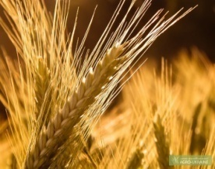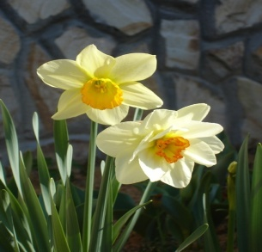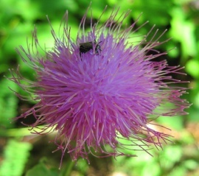
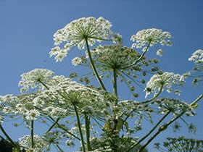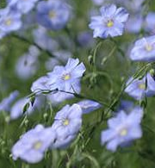
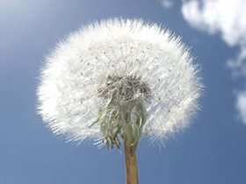
- Какие группы у вас получились? ( дикорастущие и культурные)
- О каких видах растений вы бы хотели узнать?
Класс разбивается на творческие группы и работает в своем направлении.
В каждом кармашке находятся вопросы, ответы на которые дети должны выяснить, рассказать или нарисовать.

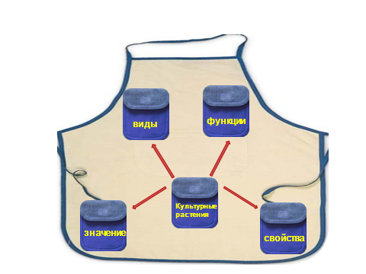

Исходя из вышеизложенного, с 1 класса выявляем группу детей с более высокими интеллектуальными способностями для того, чтобы развивать данные обучающихся, переводя в разряд одаренности. Всех же остальных детей приобщаем к творческой деятельности.
Самое важное для школьника – умение задавать вопросы: ученик должен ставить вопросы перед собой, перед учителем, перед одноклассниками и совместно искать на них ответы. В процессе исследования вопрос играет одну из ключевых ролей и обычно рассматривается как форма выражения проблемы, средство для решения учебных задач.
Вопрос направляет мышление ребенка на поиск ответа, пробуждая потребность в познании, приобщая его к умственному труду. Если ученик ни о чем не спрашивает учителя и у него даже не возникает такого желания, значит, его надо к этому подталкивать. Иначе усвоение материала будет проходить на уровне чувств: увидел, услышал, а вышел из класса – забыл. Постановка вопросов на понимание содержания высказывания, на понимание смысла – это одна из техник педагогики понимания, которой в современной школе уделяется серьезное внимание .
Как же учить детей задавать вопросы, с чего начинать? Вначале первоклассникам легче задавать вопросы на выяснение значения непонятных слов, следующим шагом может быть постановка вопросов к предложению, затем – вопросов к тексту. Легче всего проводить такую работу на уроках литературного чтения, русского языка.

2.3.7 «Методика тестов».
Суть состоит в том, что ученики самостоятельно формулируют вопросы, по им же выбранной теме. Самостоятельное составление вопросов по теме – это порождение текста, имеющего форму вопроса. Для выполнения этой работы ребенок должен выполнить множество действий: очертить для себя границы темы, вспомнить, что он знает из этой темы, структурировать знания, составить высказывание, касающееся темы и имеющее форму вопроса, спрогнозировать ответ. Если учитель дополнительно накладывает ограничения на форму вопроса, то ученик должен переформулировать свой вопрос так, чтобы он соответствовал этим ограничениям .
Мотивационная составляющая определяет, задает ли ученик вопрос, ответ на который он сам уже знает, или он хочет получить дополнительную информацию, которой сам пока не владеет. Другая особенность связана с тем, что отвечающий «общается» не с учителем, а с одноклассником, отвечает не на языке учебника и взрослых, а на языке соседа по парте, принимает на себя роль педагога, вносящего свой вклад в копилку знаний Своими вопросами по новой теме учащиеся демонстрируют учителю свой стартовый уровень знаний, свою заинтересованность в их расширении и углублении.
Удачные вопросы впоследствии будут использованы в проверочной работе по данной теме, неудачные послужат материалом для критической оценки. Учащимся будет предложено письменно объяснить, почему некоторые из них были признаны не удачными. (Вспомним методику 6-ти шляп).

2.3.8 Ромашка Блума (или Ромашка вопросов)
"Ромашка" состоит из шести лепестков, каждый из которых содержит определенный тип вопроса. Таким образом, шесть лепестков – шесть вопросов:
1. Простые вопросы — вопросы, отвечая на которые, нужно назвать какие-то факты, вспомнить и воспроизвести определенную информацию: "Что?", "Когда?", "Где?", "Как?".
2. Уточняющие вопросы. Такие вопросы обычно начинаются со слов: "То есть ты говоришь, что…?", "Если я правильно понял, то …?", "Я могу ошибаться, но, по-моему, вы сказали о …?". Целью этих вопросов является предоставление обучающемуся возможностей для обратной связи относительно того, что он только что сказал. Иногда их задают с целью получения информации, отсутствующей в сообщении, но подразумевающейся.
3. Интерпретационные (объясняющие) вопросы. Обычно начинаются со слова "Почему?" и направлены на установление причинно-следственных связей. "Почему листья на деревьях осенью желтеют?". Если ответ на этот вопрос известен, он из интерпретационного "превращается" в простой. Следовательно, данный тип вопроса "срабатывает" тогда, когда в ответе присутствует элемент самостоятельности.
4. Творческие вопросы. Данный тип вопроса чаще всего содержит частицу "бы", элементы условности, предположения, прогноза: "Что изменилось бы ...", "Что будет, если ...?", "Как вы думаете, как будет развиваться сюжет в рассказе после...?".
5. Оценочные вопросы. Эти вопросы направлены на выяснение критериев оценки тех или иных событий, явлений, фактов. "Почему что-то хорошо, а что-то плохо?", "Чем один урок отличается от другого?", "Как вы относитесь к поступку главного героя?" и т.д.
6. Практические вопросы. Данный тип вопроса направлен на установление взаимосвязи между теорией и практикой: "Как можно применить ...?", Что можно сделать из ...?", "Где вы в обычной жизни можете наблюдать ...?", "Как бы вы поступили на месте героя рассказа?".
На стадии "Вызова" учащиеся формулируют вопросы, а затем ищут на них ответы, используя материал учебника или других источников информации.

Фрагмент урока.
Учащиеся выбирают лепесток , на котором записан вопрос, согласно теме урока и степени сложности. За ответ получают баллы.
Тема урока : Однокоренные слова.
- какие слова называем однокоренные?
- Кто в сказке «Чужак» оказался чужим и почему?

Собрались у воды родственники. Подводник с водицей беседуют. Водолаз с водопадом на солнышке греются. Водитель на гармошке наигрывает.Водомерка с водорослями заигралась. Водичка по камушкам на одной ножке скачет. Даже сам водяной пожаловал. И все ждут старуху воду. Вышла мудрая вода на крыльцо, глянула на гостей, сразу чужака приметила. Велела ему идти прочь, в свою семью. Пошёл чужак, пригорюнился.
- Слова «гриб» и «грибы» - являются родственными?
- подбери однокоренные слова с корнем «лес»
Вы кто такие?
– Я гусь, это гусыня, это наши гусята
– А ты кто?
– А я ваша тетка – гусеница.
Есть ли в этом рассказе “родственники”?
Петя выписал: гусь, гусыня, гусята, гусеница.
– Вы согласны с Петей? Почему? - как ты считаешь, твой одноклассник прав? Почему?
- если убрать из слова корень, то ….
Благодаря вопросам мы учим школьников лучше разбираться в ситуации и смотреть на нее под разными углами зрения.

2.3.9 Прием «6 W».
Помните «вредную» детскую игру «Купи слоника»? Напомним. Подходит один ребенок к другому и говорит: «Купи слоника!». Тот отвечает: «Не нужен мне никакой слоник!». А первый возражает: «Все говорят: Не нужен мне никакой слоник!, а ты купи слоника!». Этот диалог может длиться бесконечно долго. Помимо выдержки и терпения он, видимо, развивает умение найти такую словесную конструкцию, которая позволяет успешно выйти из сложной ситуации. Чем-то на эту игру похож прием 6 «W». «W» — это первая буква вопросительного слова «Why?», которое переводится с английского языка не только как «Почему?», но и как «Зачем?», «По какой причине?» и т.д.
Такой прием я чаще использую при рефлексии урока
Приведем пример.
- А зачем мы изучали тему «Периметр многоугольника»?
- Чтобы уметь его вычислять?
- А зачем тебе нужно его вычислять? И.т.д
Благодаря этому приему учащиеся не только имеют возможность установления множества связей в рамках одной темы (а, как известно, наиболее прочным является то знание, которое имеет множество разнообразных связей), не только осознают более глубокие причины изучения данного понятия, но и определяют для себя личностный смысл его изучения. Приобретают уверенность в себе.
Прием «6 W» позволяет научиться так сформулировать вопрос, чтобы определить неизвестную область в рамках вроде бы уже полностью изученной темы. Все вопросы и ответы следует записывать. Одно условие — ответы не должны повторяться.

2.4. Продукт исследования.

Результатом любого исследования должен быть продукт. Так же подтверждение или опровержение выработанной гипотезы. Или же ответ на основополагающий вопрос.

Продуктом исследования могут является построенные схемы в ходе исследования. Рисунки, коллаж, эссе, доклады, тесты, вопросы.

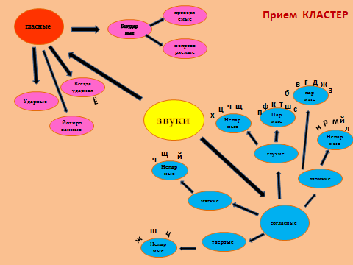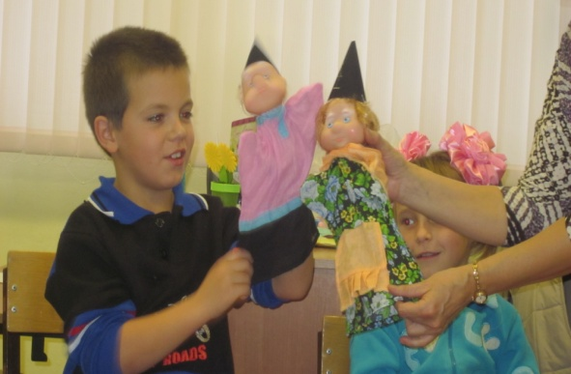

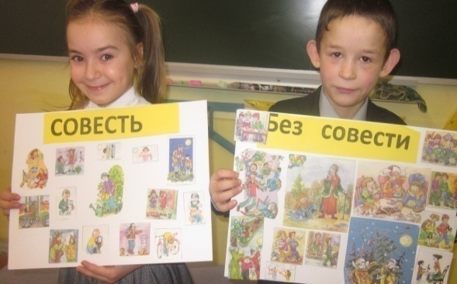
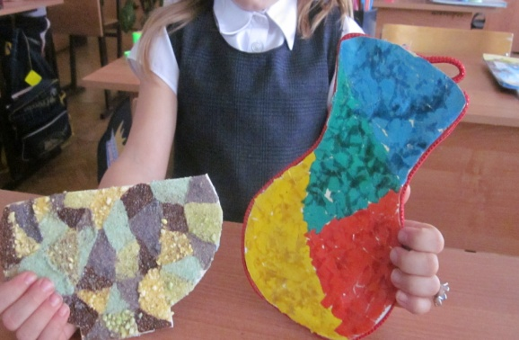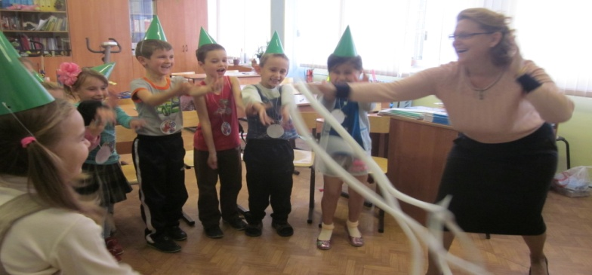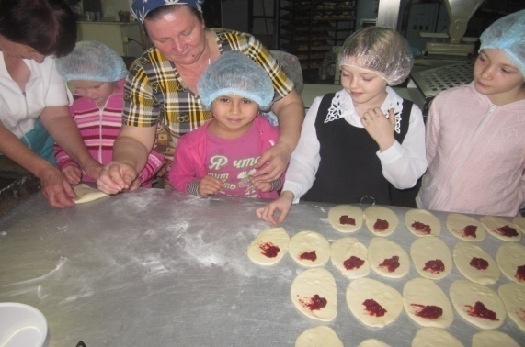

2.5. Презентация.

Заключительным этапом исследования является представление учащимися своего продукта . Формулировка выводов и оценка полученных результатов.

Больше внимания на данном этапе я уделяю самооценке и оцениванию учащимися работ своих одноклассников.

Вовлечение детей в рассмотрение и рефлексию процесса учения позволяет поддерживать и развивать навыки самооценивания и парного оценивания. Пара или небольшая группа учеников определяет, что они знают и могут делать, а что остаётся для них трудным или непонятным, что им надо сделать в дальнейшем. Это позволяет осуществлять непрерывную обратную связь между учителем, отдельными учениками и группами, благодаря которой определяется, какого прогресса необходимо достичь и планируется то, как дети будут учиться в ближайшем будущем.

Я объясняю детям критерии, по которым они оцениваю свою работу, работу одноклассника или же целиком всей группы. Определить, чего пока не хватает, чтобы работа соответствовала этим критериям, и предложить какие-то конкретные изменения. Такое оценивание и планирование можно провести и на основание опросников для самодиагностики. Проверяя себя по такому опроснику, ученики определяют, какие задания они могут выполнить, а какие нет, выясняют, в каких вопросах или темах они себя чувствуют неуверенно и над чем им надо работать в первую очередь.

Развитие способностей учащихся к самостоятельной оценке результатов своей деятельности позволяет оценить успехи в той или иной деятельности, определить возможные действия по их улучшению.

Я предлагаю использовать методику «Карта самоотчета». При использовании карты самоотчета применяются различные изображения лампочки, которые соответствуют трем возможным вариантам ответа.

-Этого не было -

- Это было иногда -

- Это было часто -

Использование этой карты позволит ученику проанализировать свою работу, опыт или сделать полезные выводы.

В ходе работы я …

Попробовал новое

Ждал своей очереди

Помогал

Делал правильный выбор

Проверял свою работу

Поддерживал других

Был сосредоточен на работе

Делал свое дело хорошо

А так же оценивание работы своего одноклассника.

Форма отзыва о работе.

Имя и фамилия.__________________________________________________________________

Название работы_________________________________________________________________

Две похвалы работе_____________________________________________________________________________________________________________________________________________________

Два предложения по работе.____________________________________________________________________________________________________________________________________________________

Я не согласен с________________________________________________________________

Я хочу знать больше о _____________________________________________________________________________

Идеи и замечания______________________________________________________________

- Заключение.
Под проектной технологией понимается способ достижения цели через детальную разработку проблемы, которая должна завершиться практическим результатом, оформленным тем или иным образом. В основу, положена прагматическая направленность проекта на результат, полученный при решении проблемы. Этот результат можно увидеть, осмыслить, применить в реальной практической деятельности. Чтобы добиться такого результата, необходимо научить детей самостоятельно мыслить. Находить и решать проблемы, привлекая для этой цели знания из разных областей , способность прогнозировать результаты и возможные последствия разных вариантов решения, умения устанавливать причинно- следственные связи.
Проект всегда ориентирован на самостоятельную деятельность учащихся - индивидуальную, парную, групповую, которую учащиеся выполняют в течение определенного отрезка времени.
Если же говорить о работе над проектом, как о педагогической технологии, то эта технология включает в себя совокупность исследовательских, поисковых, проблемных методов, творческих по самой своей сути. Проект, – прежде всего цель, принятая, осознанная детьми, актуальная для них. Проект – это детская самодеятельность, конкретное практическое творческое дело, поэтапное движение к цели. Проект – метод педагогически организованного освоения ребёнком окружающей среды.

- Литература.

Интернет ресурсы.

- Селевко Г.К. «Современные образовательные технологии». Москва.

Народное образование,2008г
- Коджаспирова Г.М. «Педагогический словарь» Москва,2005г.
- ПохомоваН.Ю. «Метод учебного проекта в образовательном учреждении». Москва,2003г. –
- «Проектные технологии на уроках и во внеурочной деятельности». Народное образование,2000г.,№7
- Боно Э. Шесть шляп мышления / пер. с англ. — Мн.: «Попурри», 2006.
- Заир-Бек, С.И., Муштавинская, И.В. Развитие критического мышления на уроке: пособие для учителя. — М. : Просвещение, 2004. — 175 с.

Источник:
- http://for-teacher.ru/technique/187-metod-proektov-kak-sredstvo-razvitiya-tvorcheskih-sposobnostey-uchaschihsya.html
- ucoz.ru/publ/metod_proektov/metod_proektov/3-1-0-38
- http://www.schoolnano.ru/node/9027
- http://ppt4web.ru/pedagogika/tekhnologija-razvitija-kriticheskogo-myshlenija-na-urokakh-istorii-i-obshhestvoznanija.html
- http://lydiya.jimdo.com

